**POMP *—停车场运营管理平台移动端***

用户手册

*专注静态交通，用智慧解决停车难题*

POMP停车场运营管理平台移动端

用户手册

|  |  |  |  |  |  |
| --- | --- | --- | --- | --- | --- |
| 版本号 | 拟制人/  修改人 | 拟制/  修改日期 | 审核 | 更改理由 | 主要更改内容  （写要点即可） |
| V1.0 | 江维英杰 | 2017-12-06 |  | 无 | 无 |
| V1.0 | 江维英杰 | 2017-12-12 |  | 修改 | 根据实际开发情况对文档进行优化 |
|  |  |  |  |  |  |
|  |  |  |  |  |  |
| 注1：每次更改归档文件时，需填写此表。  注2：文件第一次归档时，“更改理由”、“主要更改内容”栏写“无”。  注3：参考《视频一体式停车场管理系统全流程配置说明》来编写 | | | | | |

**目录**

一、 POMP停车场运营管理平台移动端 4

1. 管理员登录 4

1.1功能点说明 5

1.2操作指南 6

1.3应用场景 6

2. 个人中心 6

2.1功能点说明 6

2.2操作指南 7

2.3应用场景 7

3. 车辆盘点 7

3.1功能点说明 7

3.2操作指南 9

3.3应用场景 9

4. 事件处理 9

4.1功能点说明 10

4.2操作指南 10

4.3应用场景 11

5. 违规处置 11

5.1功能点说明 11

5.2操作指南 12

5.3应用场景 12

现场管理员需要对现场违规进行记录处理时使用，也可以通知当事车主。 12

6. 应急进出 12

6.1功能点说明 13

6.2操作指南 14

6.3应用场景 14

1. POMP停车场运营管理平台移动端

如*图1*所示是POMP停车场运营管理平台移动端的主界面，包括车辆盘点、时间处理、违规处置、应急进出等模块，车场管理员可以在管理平台移动端对车辆进行相应操作，如盘点车辆、应急处置车辆事件。

POMP停车场运营管理平台移动端只有安卓版。

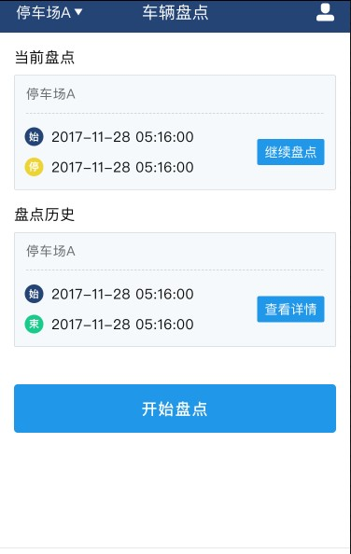

图1

1. 管理员登录

如图1所示该功能是现场管理员通过登录功能进入现场管理员页面的入口，输入正确的帐号密码即可完成登录。

根据该管理员的管理权限读取可巡检停车场，每次登录只能选择其中一个车场。

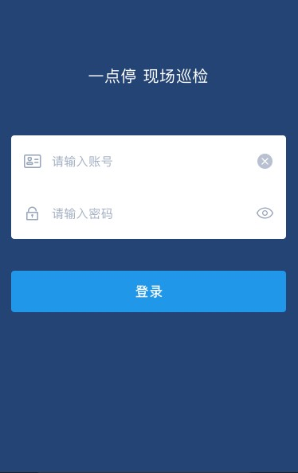

图1

1.1功能点说明

1. 【输入判定】

该功能对输入的资料都进行了规范限制，用户必须输入规定范围内的数据才能通过验证。

1. 【输入重置】

点击“删除”图标按钮，即可对已输入的内容进行重置删除，方便重新输入资料。

1. 【显示密码】

为了防止用户输入错误密码，当点击“显示密码”按钮时，输入的密码数据会显示出来，同时按钮变更为“屏蔽密码”。

1. 【屏蔽密码】

为了防止密码泄漏，当点击“屏蔽密码”按钮时，输入的密码数据会屏蔽，同时按钮变更为“显示密码”，输入密码时默认为屏蔽密码。

1. 【登录按钮】

输入正确的帐号和密码，再点击“登录”按钮，即可登录停车场运营管理平台手机端主界面。

1.2操作指南

现场管理员下载停车场运营管理平台手机端APP（安卓版本），打开APP进入登录页面，输入正确的用户名、密码，点击登录后，验证登录成功，进入管理平台移动端首页。

1.3应用场景

现场管理员需要对现场车辆进行相关管理工作。

1. 个人中心

该功能允许现场管理员对自己的帐号进行管理操作，如退出登录。

2.1功能点说明

1. 【退出登录】

点击“退出登录”按钮，现场管理员可以通过此功能把相关登录信息清除，使系统不再记录在线状态。退出登录后将会返回到停车场运营管理平台移动端登录界面。

2.2操作指南

2.3应用场景

现场管理员完成工作或者信息查看后，不想别人查看或者使用其账号，即点击“退出登录”按钮，退出后再次进入时别人就需要再次验证帐号和密码。

1. 车辆盘点

该功能是现场管理员通过此功能进行车场车辆盘点。

3.1功能点说明

1. 【选择停车场】

该功能允许现场管理员切换到其他停车场，查看其他停车场的情况并可对所选择的停车场做相应的操作。只允许切换到该管理员所管理的停车场。

1. 【继续盘点】

该功能允许管理员继续盘点之前暂停盘点的车辆，点击“继续盘点”即可从首页的盘点历史中点击继续盘点继续上次的盘点。

1. 【查看详情】

点击“查看详情”按钮，可查看之前的盘点结果的详细情况。

1. 【开始盘点】

点击“开始盘点”按钮后进行盘点流程，现场管理员可以记录开始盘点时间，盘点数据离线存储。

1. 【车牌号拍照】

点击“拍照”图标按钮，即可识别车牌号并自动填入识别结果，识别结果可手动校正修改，另外拍照图片会上传到后台。

1. 【输入重置】

点击“删除”图标按钮，即可对已输入的内容进行重置删除，方便重新输入资料。

1. 【盘点下一辆】

记录之前盘点的车辆数据，并循环盘点下一辆。

1. 【返回】

该功能允许管理员在盘点中途需要处理其它事务时，点击返回按钮即可停止当前盘点。

1. 【结束盘点】

点击“结束盘点”按钮时可供用户勾选是否标记过夜车、是否盘点离场、是否盘点补录。默认都不勾选。盘点结束时需要连接后台，上报本地离线数据，上传不成功时不进行处理，提示上传失败，等网络等条件恢复后再次点击。

1. 【删除图片】

点击“删除”按钮，即可对图片进行删除，图片删除后不可恢复。

1. 【打印小票】

查看盘点结果时，可点击“打印小票”按钮，对盘点结果页面可进行打印。

3.2操作指南

3.3应用场景

现场管理员用进行在场车辆盘点、过夜车标记、车辆位置标记。

1. 事件处理

如图1所示该功能是现场管理员通过事件处理功能进行车场事件的记录管理。

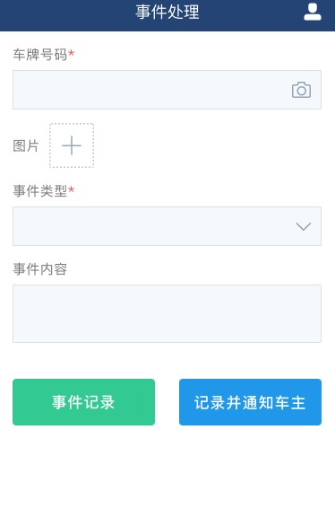

图1

4.1功能点说明

1. 【车牌号拍照】

点击“拍照”图标按钮，即可识别车牌号并自动填入识别结果，识别结果可手动校正修改，另外拍照图片会上传到后台。

1. 【现场情况拍照】

点击“添加图片”图标按钮，即可对现场的情况进行拍照记录，并可上传至后台当中。

1. 【删除图片】

点击“删除”按钮，即可对图片进行删除，图片删除后不可恢复。

1. 【事件记录】

点击“事件记录”按钮，即可对事件进行记录，上传到后台记录事件相关信息，以备后查。

1. 【记录并通知车主】

通知方式采用匿名方式，即双方不可见对方的真实电话号码，以保护车主隐私。

如果记录并通知车主成功（电话接通），则后台记录此事件通知成功，如果记录并通知车主失败（有电话，但是未接通），则后台记录此事件通知失败。

注意：没有电话的情况下，只列为事件记录。

1. 【打印小票】

查看事件结果时，可点击“打印小票”按钮，对记录的事件结果页面可进行打印。

4.2操作指南

4.3应用场景

现场管理员需要对现场事务进行记录处理时使用，也可以通知当事车主。

1. 违规处置

如图1所示该功能是现场管理员使用此功能对停车场里违规的车辆进行登记，并反馈记录到后台当中，以备后查。

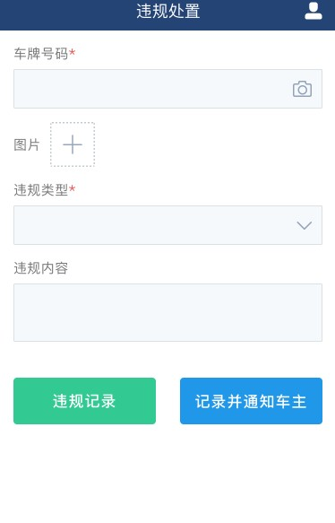

图1

5.1功能点说明

1. 【车牌号拍照】

点击“拍照”图标按钮，即可识别车牌号并自动填入识别结果，识别结果可手动校正修改，另外拍照图片会上传到后台。

1. 【现场情况拍照】

点击“添加图片”图标按钮，即可对现场的情况进行拍照记录，并可上传至后台当中。

1. 【删除图片】

点击“删除”按钮，即可对图片进行删除，图片删除后不可恢复。

1. 【违规记录】

点击“违规记录”按钮，即可对事件进行记录，上传到后台记录事件相关信息，以备后查。

1. 【记录并通知车主】

通知方式采用匿名方式，即双方不可见对方的真实电话号码，以保护车主隐私。

如果记录并通知车主成功（电话接通），则后台记录此违规通知成功，如果记录并通知车主失败（有电话，但是未接通），则后台记录此违规通知失败。

注意：没有电话的情况下，只列为违规记录。

1. 【打印小票】

查看事件结果时，可点击“打印小票”按钮，对记录的事件结果页面可进行打印。

5.2操作指南

5.3应用场景

现场管理员需要对现场违规进行记录处理时使用，也可以通知当事车主。

1. 应急进出

如图1、图2所示该功能是当现场系统无法使用时，现场管理员可以通过此功能进行车辆应急进场出场的处理。

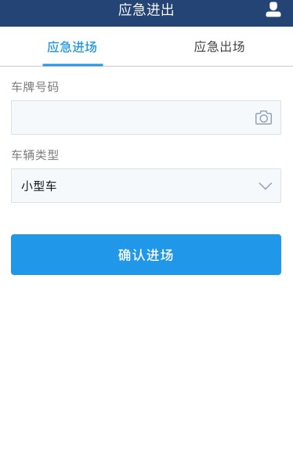 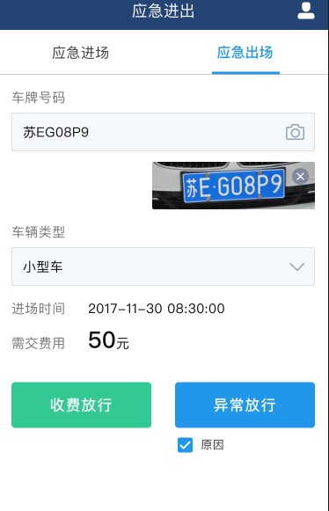

图1 图2

6.1功能点说明

1. 【车牌号拍照】

点击“拍照”图标按钮，即可识别车牌号并自动填入识别结果，识别结果可手动校正修改，另外拍照图片会上传到后台。

1. 【时间选取】

对车辆进行出场操作，若查询不到该车辆的在场记录，则需要手动选取进场时间，并上传到后台以备后查。时间选取后，自动生成车辆需交费用。

1. 【收费放行】

对车辆进行出场操作，当有需交费用时，才可点击“收费放行”按钮，点击后，设备开闸放行。成功后如果可以打印则自动打印小票。

1. 【异常放行】

对车辆进行出场操作，如果未勾选原因项，则可直接点击“异常放行”按钮来放行车辆；如果勾选原因项，则弹出原因窗口，需要点击原因后回到放行主页面。异常放行成功后，刷新当前页面，成功后如果可以打印则自动打印小票。

1. 【刷新】

当用移动端成功处理了车辆离场，则会生成一条成功离场流水，点击“刷新”按钮，可对离场流水数据进行实时刷新。

1. 【确认进场】

对车辆进行进场操作，当识别了进场车辆的车牌号码后，即可对车辆进行开闸放行，并将记录上传到后台当中，以备后查。

6.2操作指南

6.3应用场景

现场管理员在现场系统无法使用时可采用移动端来进行车辆进场出场的操作。